30 апреля

Рисование салюта Победы в разных техниках:

Технику штампования. В качестве инструмента можно использовать самодельную втулку из картона (можно взять втулку от туалетной бумаги) или пластиковую трубочку: один конец надрезается на множество частей, который затем отгибаются в стороны. Полученный штампик просто окунается в блюдце с краской — и можно рисовать. Изображение получится особенно эффектным, если одновременно делать отпечатки несколькими такими штампами разного размера.
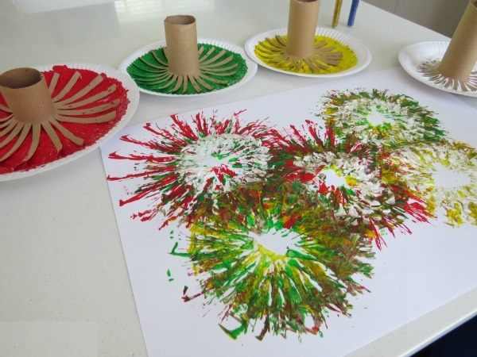
Рисование смело можно сочетать с аппликацией и лепкой. Так, разноцветные линии изображаются красками или карандашами, а заканчиваются они шариками из цветной бумаги, фольги или пластилина.
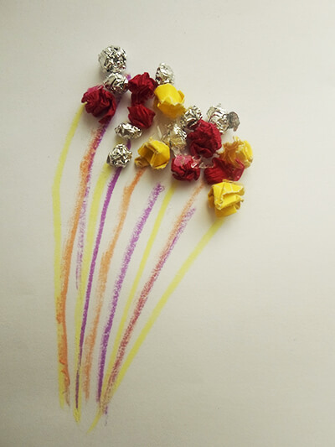

Поэтапное рисование карандашами:

